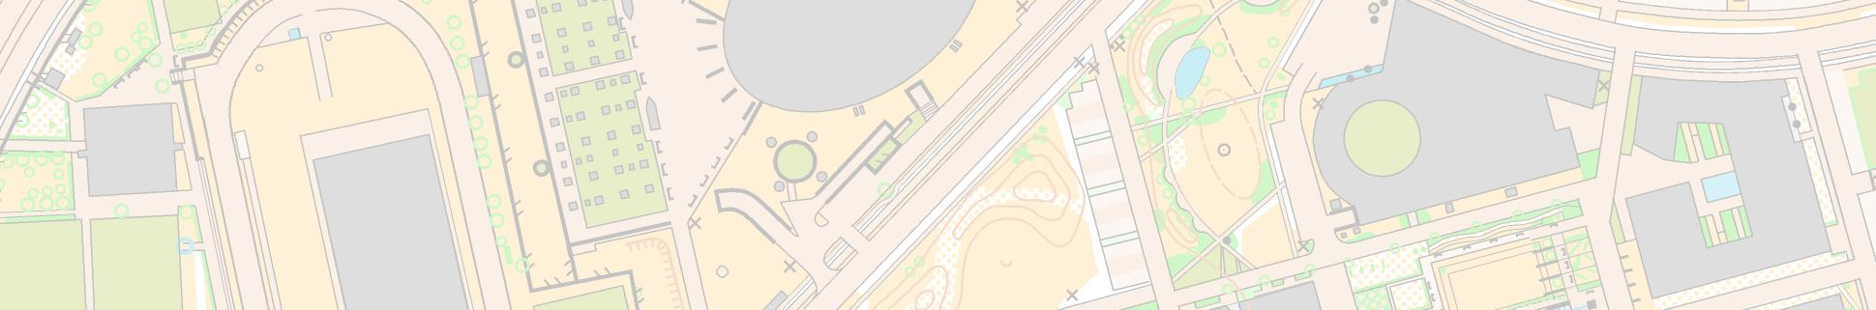
10. KAMPUSZ TÁJFUTÓ VERSENY ÉS BEMUTATÓ

az Egyetemi Sport Nemzetközi Napja keretében

Időpont: 2017. szeptember 20., kedd
Helyszín: Budapest-Lágymányos, Pázmány Péter sétány; az ELTE két épülete között
GPS: 47.4734282,19.0622962
Rendező: Budapesti Tájfutók Szövetsége
Versenybíróság: Kirilla Péter és Zempléni András
Nevezés: a helyszínen, 12:00-tól 18:30-ig. Egyetemi polgároknak és 18 év alattiaknak ingyenes, a többieknek 500 Ft/fő a futott pályák számától függetlenül.
Rajt: tervezett nullidő: 12:00, utolsó rajt: 18:45. Rajtolás egyénileg tetszés szerint. Napnyugta: 18:53.
Terep: a lágymányosi egyetemváros területe, park jellegű.
Térkép: 1:4000, ISSOM szabvány szerinti, a verseny előtt felülvizsgálva. A4-es méretű, digitális nyomtatással készült nem vízálló papírra. (Esős idő esetén fóliát biztosítunk.) Pontmegnevezés a térképen.
Pontérintési rendszer: SPORTident. Akinek nincs saját dugókája, azok számára a rendezőség ingyenesen biztosít.
Kategóriák és előzetes pályaadatok:
Rövid (kezdőknek) 700-900 m, több pálya is
Közepes (haladóknak) 2,5 km
Hosszú (profiknak) 4 km
Távolságok: rajt és cél a versenyközpontban.
Eredmények: a versenyt követően az MTFSZ-honlapon. Eredményhirdetést nem tartunk.
Egyebek:
- Öltözési lehetőség és WC a BEAC-sporttelepen.
- A verseny helyszínén kerül megrendezésre az E5vös 5 km-es futóverseny. http://eotvos5.elte.hu/ A futóverseny idejére (17:00-17:30) a rajtolást felfüggesztjük!
- A célban csomagmegőrzés.
- A bontás 19:15-kor indul.
- Mindenki a saját felelősségére indul!
Támogatók:
- Budapesti Egyetemi-Főiskolás Sportszövetség
- Eötvös Loránd Tudományegyetem
- Budapesti Műszaki és Gazdaságtudományi Egyetem
- Silvanus Sportegyesület
- Magnetic Kft.

